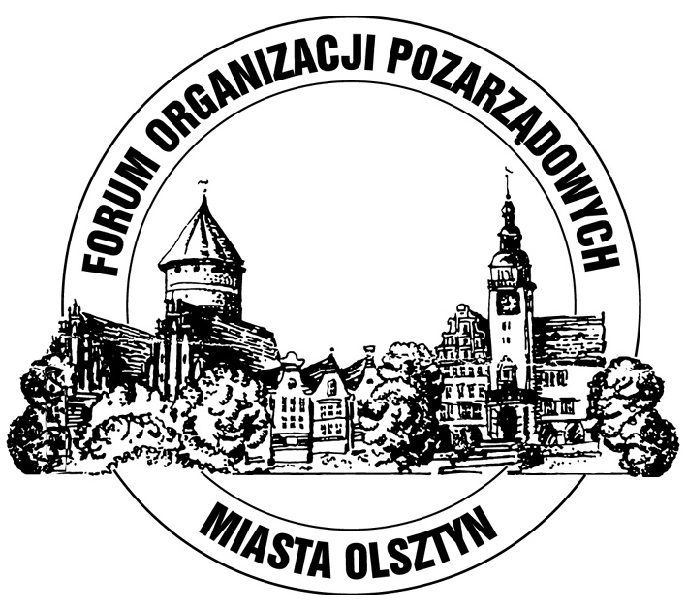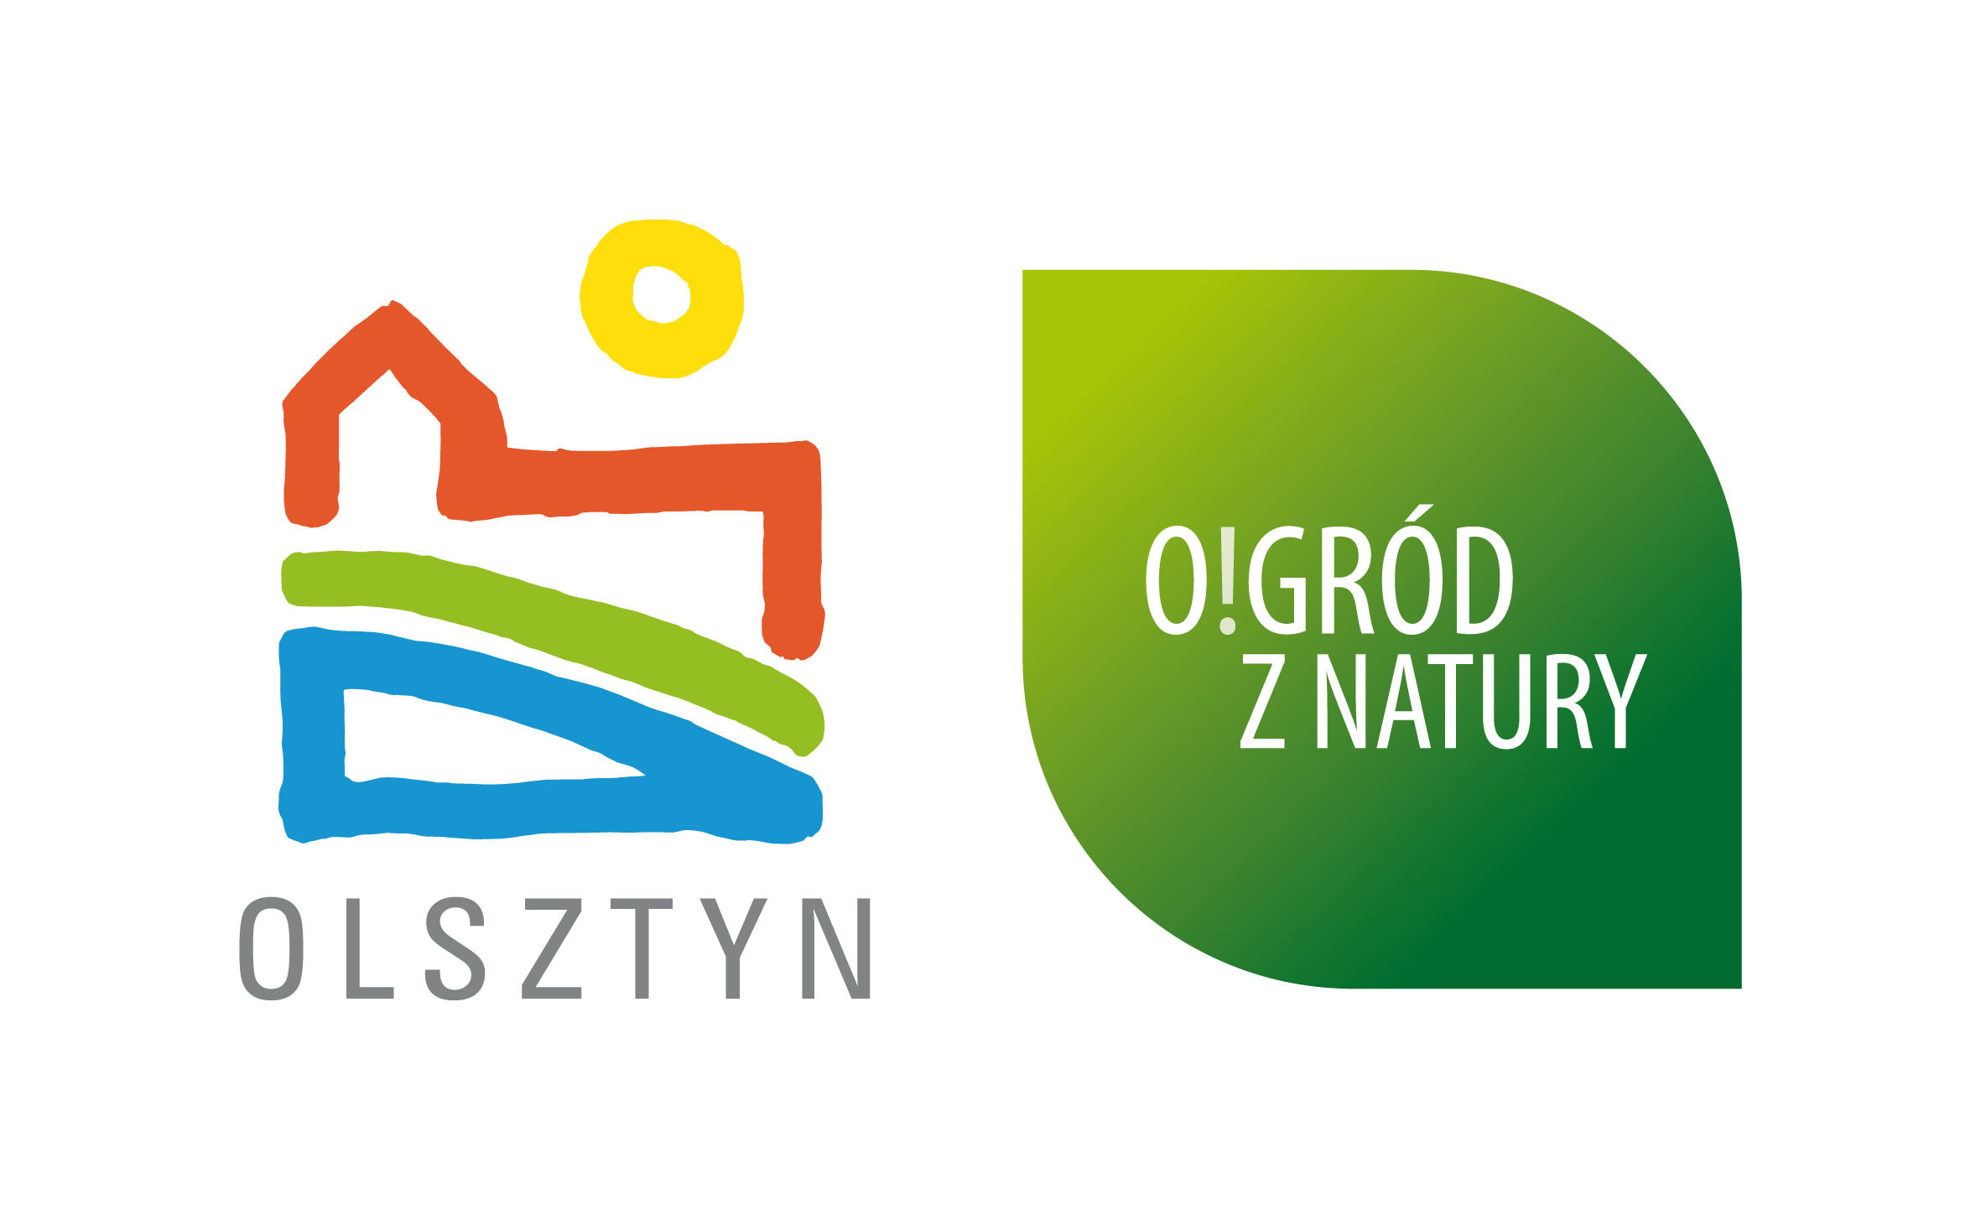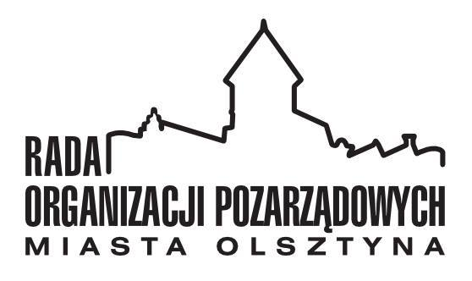

Rada Organizacji Pozarządowych Miasta Olsztyna i Urząd Miasta Olsztyna
zaprasza na
doroczne Forum Organizacji Pozarządowych Miasta Olsztyna
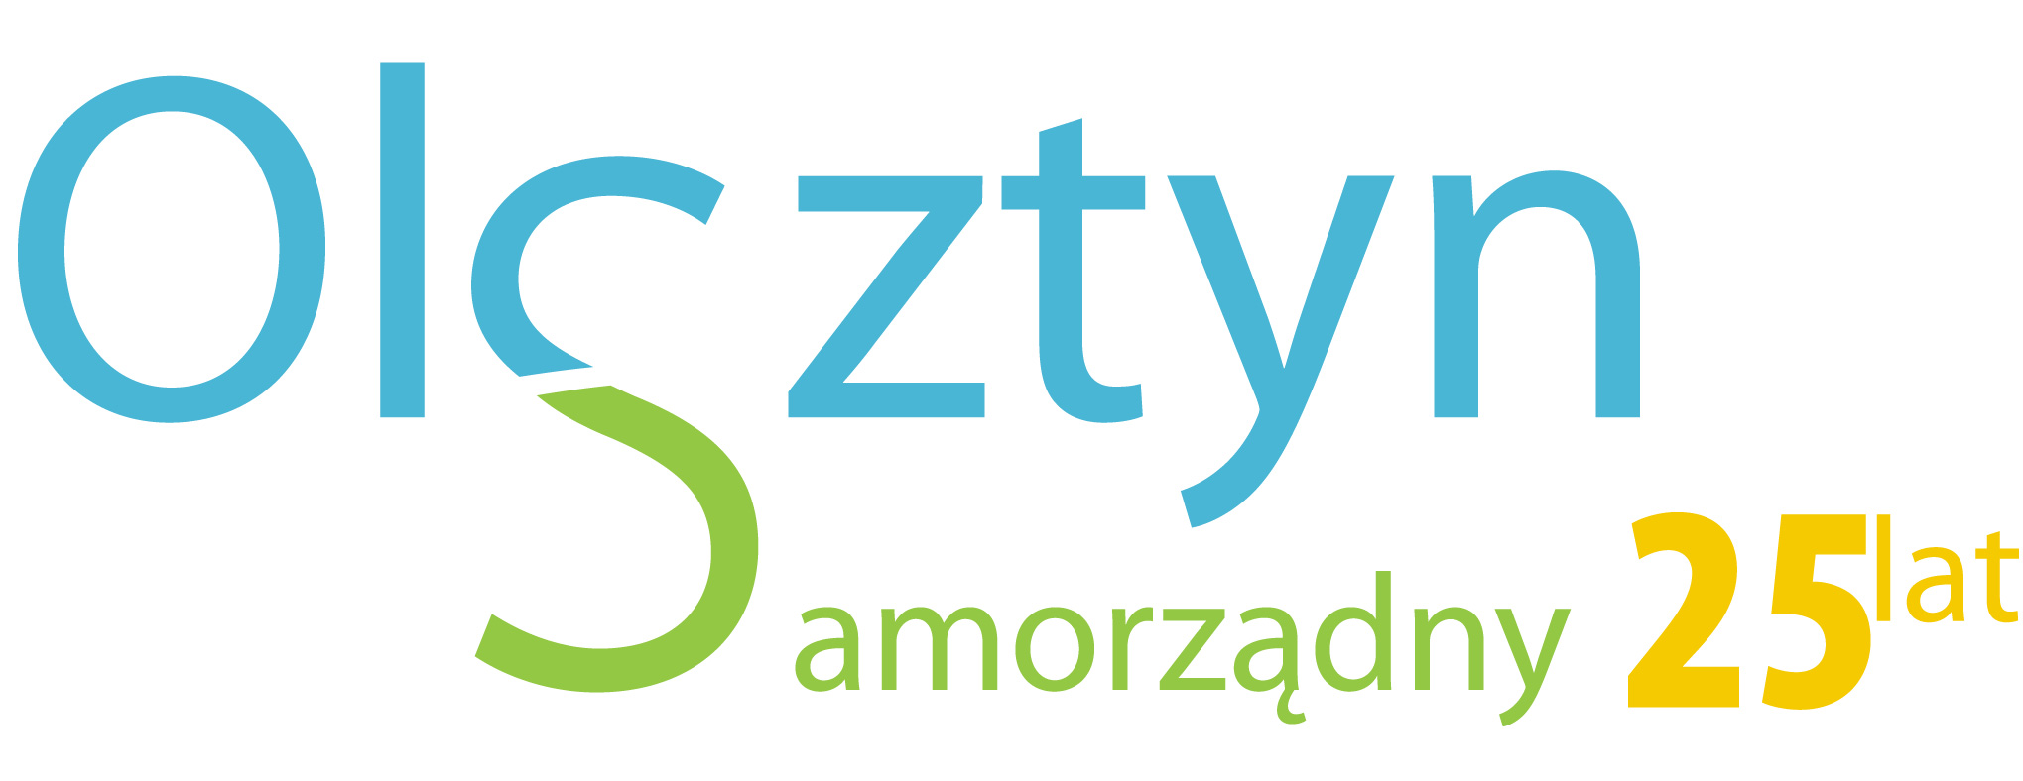
5 grudnia 2015 roku
Miejsce: Urząd Miasta Olsztyna, ul. Jana Pawła II 1
Program spotkania:
10.00 – 11.00
Rejestracja, NGO na TOPie Targi Organizacji Pozarządowych
11.00 – 11.05
Powitanie gości Monika Falej Przewodnicząca Rady Organizacji Pozarządowych
Miasta Olsztyna
11.05 – 11.15
wystąpienie Piotra Grzymowicza Prezydenta Olsztyna
11.15 –11.25
wystąpienia okolicznościowe zaproszonych gości
11.25 – 12.00
uhonorowanie organizacji pozarządowych działających
na terenie miasta za 25 lat działalności w Olsztynie
12.00 – 12.25
Występ chóru działającego przy Pałacu Młodzieży w Olsztynie
12.25 – 13.00
Rozstrzygnięcie konkursów
NIOP „Najlepsza Inicjatywa Organizacji Pozarządowej”
„Trzeci sektor w mediach”

13.00 – 13.15
wręczenie MIGów - minigranty dla olsztyńskich organizacji pozarządowych
Beata Sadowska Prezes Związku Stowarzyszeń „Razem w Olsztynie”
13.15 – 13.40
przerwa kawowa

13.40 – 14.45
Warsztaty – równolegle
1. Konsultacje społeczne projektu Wieloletniego Programu Współpracy Miasta Olsztyna
z Organizacjami Pozarządowymi - Marcin Dadel
2. Zmiany do regulaminu Forum Organizacji Pozarządowych i ROPMO - Michał Szulc sekretarz ROPMO
3. Nowości w przepisach dla organizacji pozarządowych - Monika Falej
14.45 – podsumowanie Forum
Poczęstunek

W trakcie Forum odbędą się
- Targi Organizacji Pozarządowych - „NGO na TOPie”
- Targi Pracy Wolontaryjnej
Ze względów organizacyjnych prosimy o potwierdzenie przybycia do dnia 1.12.2015r.
za pomocą formularza zgłoszeniowego na stronie www.ocop.olsztyn.pl (prosimy o wybranie jednego warsztatu) lub telefoniczne tel. 89 522 28 21 lub 503 680 500

Forum jest współorganizowane w ramach projektów:„Olsztyńskie Centrum Organizacji Pozarządowych”
dofinansowanego przez Gminę Olsztyn,realizowanego przez Związek Stowarzyszeń „Razem w Olsztynie”,
„Nowy wymiar konsultacji” w ramach programu Obywatele dla Demokracji,finansowanego z Funduszy EOG realizowanego przezEuropejskie Stowarzyszenie Edukacji i Rozwoju „PIONIER”
w partnerstwie z Urzędem Miasta Olsztyna
„Regionalny Ośrodek Debaty Międzynarodowej”finansowanego ze środków Ministerstwa Spraw Zagranicznych

